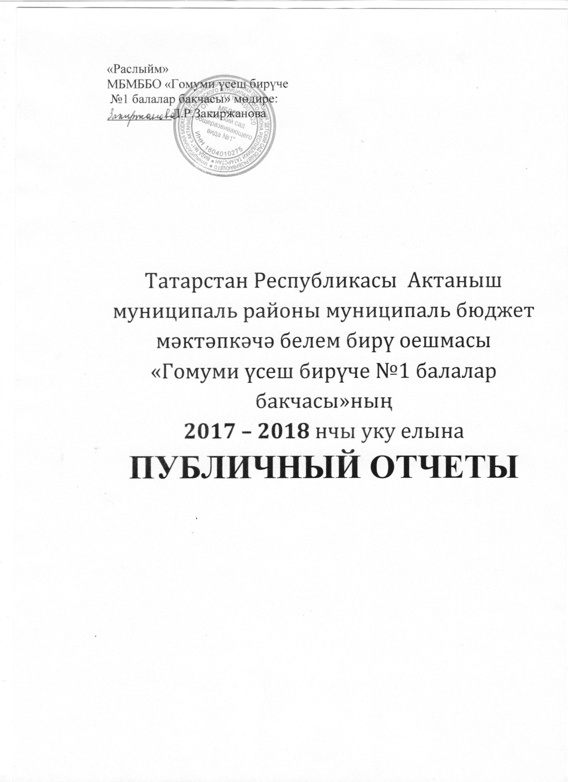

Публичный отчет 2017-2018
«Гомуми үсеш бирүче №1 балалар бакчасы» муниципаль мәктәпкәчә белем бирү оешмасының 2016-2017 уку елына эшчәнлек буенча публистик отчеты.
Балалар бакчасының адресы: РТ, Актаныш районы, Актаныш авылы, Һ.Такташ урамы, 53
Балалар бакчасы мөдире: Закиржанова Лилия Рамзилевна, югары белемле, I квалификацион категориягә ия.
Эчтәлек:
- Балалар турында белешмә, аларның гаилә составы
- Кулланылган программалар һәм методик кулланмалар.
- Белем-тәрбия эшчәнлеген алып бару өчен шартлар.
- Кадрлар белән тәэмин ителеш.
- Белем бирү эшчәнлеге нәтиҗәләре.
- Балаларның сәламәтлек торышы, сәламәтлекне ныгыту һәм үстерү чаралары.
- Туклануны оештыру.
- Безнең уңышлар.
- Алдагы уку елына бурычлар.

2017-2018 нче уку елы дәвамында 6 төркемдә 140 бала тәрбия һәм белем алдылар. Балалар бакчасы педагогик кадрлар белән тәэмин ителгән. 14 педагогның 9ы – I категорияле; 12 тәрбияче – югары белемле, 2 – махсус урта белемле.
Уку елында педагогик коллектив түбәндәге бурычлар буенча эш алып барды:
- ФДББС таләпләрен тормышка ашыру шартларында, педагогларның профессиональ компетентлыгын күтәрү.
- Балаларга ике дәүләт телен өйрәтү эшчәнлегендә ФДББСна нигезләнеп, укыту-методик комплектлар,информацион-коммуникатив технологияләр кулланып эшләү алымнарын тагы да камилләштерү.
- Балаларның сәламәтлекләрен ныгыту һәм үстерү, сәламәт яшәү нигезләрен формалаштыру, хәрәкәт активлыкларын үстерү өчен шартлар тудыру.
- Мәктәпкәчә яшьтәге балаларның эзләнү- эксперименталь эшчәнлеген оештыру аша экологик тәрбия бирүне, экологик күнекмәләр формалаштыруны дәвам итү.
- ФДББС таләпләренә туры китереп, үстерешле тирәлек булдыру, балаларның иҗади сәләтләрен үстерү.
Балалар бакчасында
кулланыла торган программалар:

Комплекслы программалар:

Р.К.Шаехова «Региональная программа дошкольного образования», Казань, 2012;
Н.Е.Веракса, Т.С. Комарова Примерная основная общеобразовательная программа дошкольного образования «От рождения до школы», Москва.Мозаика- Синтез, 2014год.

Парциаль программалар.
Ф.В.Хәзрәтова, З.Г.Шәрәфетдинова “Туган телдә сөйләшәбез” 2-3 яшьлек балаларны туган телдә сөйләшергә өйрәтү буенча методик ярдәмлек, Казан “Фолиант”, 2012;
Ф.В.Хәзрәтова, З.Г.Шәрәфетдинова “Туган телдә сөйләшәбез” 3-4 яшьлек балаларны туган телдә сөйләшергә өйрәтү буенча методик ярдәмлек Казан “Фолиант”, 2012;
Ф.В.Хәзрәтова, З.Г.Шәрәфетдинова “Туган телдә сөйләшәбез” 4-5 яшьлек балаларны туган телдә сөйләшергә өйрәтү буенча методик ярдәмлек, Казан “Фолиант”, 2012;
З.М.Зарипова, Л.Н.Вәҗиева “Туган телдә сөйләшәбез” 5-7 яшьлек балаларны туган телдә сөйләшергә өйрәтү буенча методик ярдәлек, Казан “Фолиант”, 2012;
С.М.Гаффарова, Ч.Р.Гаффарова, Г.З.Гарафиева “Изучаем русский язык” методическое пособие для воспитателей детских садов 4-5 лет, 5-6 лет, 6-7 лет.
С.М.Гаффарова, Ч.Р.Гаффарова, Г.З.Гарафиева “Изучаем русский язык”: программа, методические рекомендации, диагностика, Казань, 2013;
Р.К.Шаехова Мәктәпкәчә балалар әлифбасы: “Авазларны уйнатып”, Казан,2011.
Р.К.Шаехова “Занимательное обучение татарскому языку, Казан, 2011.
К.В.Закирова “Балачак аланы”, балалар бакчалары тәрбиячеләре өчен хрестоматия, Казан, 2011.
К.В.Закирова “На поляне детства”, хрестоматия для воспитателей детских садов, Казан, 2011.
К.В.Закирова, Л.Р.Мортазина “Әй уйныйбыз, уйныйбыз”, балалар бакчалары тәрбиячеләре һәм физкультура инструкторлары өчен методик кулланма, Казан, 2013;
З.М.Зарипова “Үстерешле уеннар”, Казан, 2013
З.М.Зарипова, А.Х.Габдрахимова “Балалар бакчасында бердәм белем бирү эшчәнлеге”, Казан, 2013;
М.Ф.Кашапова“Балалар бакчасында сөйләм үстерү программасы”,Казан, 2004.
К.В.Закирова “Гаиләдә, балалар бакчасындаәдәплелектәрбияләү программасы” , Казан,2005.
Р.А.Борһанова “Туган як табигате белән таныштыру”.
Балалар бакчасының төп бурычы булып – балаларның сәламәтлеге тора. Бу бурычны үтәүдә без физик тәрбия комплекслары, көнлек режим, туклану, чыныктыру һәм хәрәкәт иртәнге гимнастика, үсеш бирүче күнегүләр, спорт уеннары, досуглар, спорт шөгыльләре аша ирештек.
Яссы табанлыкларны кисәтүдә махсус күнегүләр эшләнә, сәламәтлек сукмакларыннан файдаланыла. Балаларның сәламәтлек группалары:
Ел | I группа | II группа | III группа
2017-2018 | 95 | 41 | 3

Уку елы | Гаиләләр турында мәгълумат |  |  |  |  |  |  | Яшәү шартлары
Уку елы | Бала саны | Гаилә саны | Тулы булмаган гаилә | Куп балалы гаилә | Опекун | Социаль |  | яхшы | Канәгъ. | начар
 |  |  |  |  |  | Яхшы | Авыр | яхшы | Канәгъ. | начар
2017-2018 | 140 | 136 | 2 | 25 | - | 135 | 1 | 136

Физкультура шөгыльләре спорт залда һәм саф һавада үтте. Традицион булмаган эш формалары һәм диагностикалар кулланылды. Түбәндәге чыныктыру төрләре кулланылды:
- Сәламәтлек сукмагыннан йөрү;
- Витаминлы туклану оештыру;
- Һава,су, кояш ванналары;
- Физкультура.
Болар барысы да баланың физик үсешенә уңай йогынты ясый, хәрәкәт активлыкларын үстерә.
Кадрлар белән тәэмин ителеш:
Уку елы | Категория |  |  |  | Белем |  |  | Стаж
Уку елы | Юг. | 1 кат. | СЗД | Кат-з | Югары | Мах.ур. | Урта | 0-5 | 5-10 | 10-15 | 15-20 | 20-
2017-2018 |  | 10 | 3 | 1 | 12 | 2 | - | 1 | 1 | 4 | 2 | 6

Педагоглар үз белемнәрен күтәрү өстендә һәрдаим эшлиләр. Быелгы 2017-2018 уку елында белем бирү курслары түбәндәгечә:
№ | ФИО | Курс вакыты
№ | ФИО | сентябрь | октябрь | ноябрь | Декабрь | Январь | Февраль | Март | Апрель | Май
1 | Нуриева Л.И. |  |  |  |  |  | 08.02-19.02
2 | Мазнавиева М.Р. |  |  |  |  |  |  | 27.03-06.04
3 | Сабирова Э.Р. |  |  |  |  |  | 05.02-15.02
4 | Салахова Э.Б. |  |  |  |  |  |  |  |  | 14.05-24.05

Тәрбиячеләрнең үзбелемен күтәрү темалары:
Ф.И.О. | Методик проблема
Газизова Э.Д. | Образлы уенчыклар аша балаларны тирә-юнь белән таныштыру һәм сөйләмнәрен үстерү
Гараева А.И. | Халык педагогикасы аша балаларга әхлак тәрбиясе бирү, сөйләм телләрен үстерү
Шайдуллина Э.Ф. | Уеннар аша балаларга тормыш иминлеге нигезләрен өйрәтү
Сабирова Э.Р. | Развитие речи детей используя материалы УМК
Аглямова М.В. | Театральләштергән уеннар аша балаларның сөйләм телләрен үстерү
Салахова Э.Б. | Халык авыз иҗаты аша кече яшьтәге балаларның сөйләм телләрен үстерү
Исламова З.З. | Хәрәкәтле уеннар аша балаларның хәрәкәт активлыгын һәм җитезлеген үстерү
Марданова А.Д. | Матур әдәбият аша балаларның сөйләм телләрен үстерү
Хакимова Р.Ф. | Әкиятләр аша балаларның сөйләм телен үстерү
Мазнавиева М.Р. | Дидактик уеннар аша балаларның логик фикерләүләрен үстерү
Шарапова Ф.Ф. | Мәктәпкәчә яшьтәге балаларны тәрбияләүдә, өйрәтүдә яңа технологияләрне куллану
Халилова А.А. | Җыр-бию аша балаларның сәләтләрен үстерү
Султанова Л.И. | Халык бизәкләре белән таныштыру аша балаларда рәсемләү кунекмәләрен үстерү

Балаларга ныклы тәрбия һәм белем бирү максатыннан, уку елы дәвамында, 4 педагогик киңәшмә үткәрелде:
- 2017-2018 нче уку елына төп бурычлар.
- Интегральләштерелгән ФЭМП эшчәнлеген оештыруда заманча эш формалары куллану.
- Тәрбия эшендә уен.
- 2017-2018 нче уку елында педагогларның тәрбия һәм белем бирү эшчәнлегенең сыйфаты һәм нәтиҗәсе.
Педагогик коллектив графикка нигезләнеп, тәрбиячеләр өчен район методик утырышларда актив булдылар, үткәрелгән конкурсларда һәрдаим катнаштылар. Балалар бакчасында белем бирү эшчәнлекләре расписание нигезендә уздырылды. Группаларда программа үтәлеше 100%. Еллык планга нигезләнеп атналыклар үткәрелде.
№ п\п | Атналыкның темасы
1 | “Театр яктылыкка, нурга илтә”
2 | “Көзге яфраклар”
3 | “Күңелле математика”
4 | “Эксперименталь атналык”
5 | “Сәламәтлек – зур байлык”
6 | “Җырлап ачыла күңел”
7 | “Туган телем – иркә гөлем”
8 | “Русская национальная культура”
9 | “Имин булсын юлларыбыз!”
10 | “Исәнмесез кошкайлар”
11 | “Китап - белем чишмәсе”
12 | “Татар милли мәдәнияте”
13 | “Актанышым – туган ягым”

Өстәмә белем бирү эшчәнлеге.

Без балаларның сәләтләрен, талантларын күреп үстерергә, балаларда үз-үзләренә ышаныч тәрбияләргә тиешбез. Хәзерге вакытта белемле кеше генә түгел, бәлки үз эшенә, тормышта тоткан урынына иҗади якын килә торган кеше кирәк. Ә моның өчен нык үскән иҗади сәләт һәм аны практикада, хезмәттә, теләсә нинди эш урынында, һәр төрле тормыш ситуацияләрендә куллана белү зарур. Моңа ничек ирешергә?
- Ата-аналар белән киңәшләшү;
- Киң эш мәйданы булдыру;
- Шартлар һәм мөмкинлекләр тудыру;
- Төп нәтиҗә бирергә тырышу
Һәр тәрбияченең ел дәвамында түгәрәк эшчәнлеге эшләп килде:
№ п/п | Түгәрәнең исеме | Түгәрәк җитәкчесе | Түгәрәк төре | Төркем
1. | Уйный-уйный үсәбез | Салахова Э.Б. | Сөйләм үстерү | 2 кечкенәләр
2. | Без нәни артистлар | Аглямова М.В. | Эстетик-сәгать | Уртанчыла Б
3. | Нәни әкиятчеләр | Шайдуллина Э.Ф. | Сөйләм үстерү | Уртанчылар
4. | Төрле төсле бизәкләр | Султанова Л.И. | Иҗади сәнгать | Зурлар Б төркеме
5. | Без табигать дуслары | Газизова Э.Д. | Сөйләм үстерү | Зурлар В
6. | Салават күпере | Марданова А.Д. | Иҗади сәнгать | Мәктәпкә әзерлек
7. | Без яраткан әкиятләр | Шарапова Ф.Ф. | Сөйләм үстерү | Беренче кечкенәләр
8. | Нәни эколог | Мазнавиева М.Р. | Иҗади сәнгать | Зурлар В
9. | Әкиятләр илендә | Хакимова Р.Ф. | Сөйләм үстерү | 1 кечкенәләр
10. | Теремок | Сабирова Э.Р. | Рус телендә театр эшчәнлеге | Зурлар, мәктәпкә әзерлек
11. | Домисолька | Халилова А.А. | Вокал | Зурлар, мәкт. әзер.
12. | Ритмик гимнастика программасы | Исламова З.З. | Нәфис гимнастика | Мәктәпкә әзерлек
13 | Матур сөйләшик | Гараева А.И. | Сөйләм үстерү | Мәктәпкә әзерлек

Тәрбиячеләр түгәрәкләрне перспектив план нигезендә билгеләнгән көндә үткәрделәр. Һәр елны балаларны район күләмендә үтәрелгән “Йолдызлык” конкурсына әзерлибез. Район күләмендә призлы урыннар яулыйбыз. Шулай ук ел башында Актанышның 1 нче санлы мәктәбе белән элемтә планы булдырылды һәм шул планга нигезләнеп эш оештырылды. Шулай ук, ата-аналар белән дә тыгыз элемтә алып барыла. Алар белән берлектә төрле ачык чаралар, бәйрәм иртәләре, белем бирү эшчәнлеге, педсоветлар, ата-аналар җыелышлары үздырыла.
Белем бирү программасын тормышка ашыру шартлары
Бакчада балаларның төрле яклап үсеше өчен шартлар тудырылды. Материаль-техник база заман таләпләренә туры килә: кабул итү, уен, йокы, туалет, ашау бүлмәләре тиешле дәрәҗәдә кулланыла. Белем һәм тәрбия бирү процессын дәүләт стандартларына яраклаштырып алып барылды, предмет-үсеш тирәлеген балалар яшенә туры китереп ел дәвамында җиһазландырып торылды. Группа бүлмәсендә хәрәкәт зонасы, үстерешле белем бирү, экология, уен почмакларын тәрбияче белән дә, мөстәкыйль дә шөгыльләнерлек итеп урнаштырылды. Икетеллелекә өйрәтүне тормышка ашыру максатыннан рус һәм татар почмаклары яңартылды.
Методик почмакта норматив документлар, методик, балалар өчен матур әдәбият һәм яңа укыту методик комплектлары бар. Алар белән һәрдаим эш алып барылды.
Белем һәм тәрбия процессының эффектлылыгын билгеләү мониторингы.
Балалар бакчасында белем бирү эшчәнлеге төркемнәрдә уздырылды. Һәр төркемдә дә программа үтәлеше 100% тәшкил итте. Тәрбия һәм белем бирү эшчәнлеген стандартта билгеләгәнчә 5 өлкә буенча оештырылды һәм алып барылды:
 | Социаль-коммуникатив үсеш |  |  |  | Танып-белү үсеше |  |  |  | Сөйләм үсеше |  |  |  | Эстетик-сәнгать үсеше |  |  |  | Физик үсеш |  |  |  | Развитие речи (рус.яз.)
 | Ел  башы |  | Ел  ахыры |  | Ел башы |  | Ел ахыры |  | Ел башы |  | Ел ахыры |  | Ел башы |  | Ел ахыры |  | Ел башы |  | Ел ахыры |  | Ел башы |  | Ел ахыры
 | Бала | Проц. | Бала | Проц. | Бала | Проц. | Бала | Проц. | Бала | Проц. | Бала | Проц. | Бала | Проц. | Бала | Проц. | Бала | Проц. | Бала | Проц. | Бала | Проц. | Бала | Проц.
Ю | 15 | 13% | 73 | 62% | 32 | 28% | 83 | 71% | 15 | 13% | 73 | 62% | 15 | 13% | 73 | 62% | 70 | 60% | 98 | 83% | 23 | 35% | 43 | 49%
У | 73 | 63% | 42 | 36% | 66 | 57% | 34 | 29% | 73 | 63% | 42 | 36% | 73 | 63% | 42 | 36% | 39 | 35% | 19 | 17% | 26 | 40% | 46 | 51%
Т | 27 | 24% | 2 | 2% | 18 | 15% | - | - | 27 | 24% | 2 | 2% | 27 | 24% | 2 | 2 | 6 | 5% | - | - | 16 | 25% |  | -

Бакча һәм гаилә – бербөтен
Безнең балалар бакчасы ата-аналар белән эшләүдә шактый тәҗрибә туплады. Без моны бала тәрбияләүдә иң мөһим юнәлеш дип саныйбыз. Бала турында бер-ике җылы сүз әйтү, гаилә хәлләре белән кызыксыну, якты йөз ата-аналарга бик кирәк. Ата-аналар – бакчабызда һәрчак көтеп алынган кунаклар. Ата-аналар бакчабызның беренче ярдәмчеләре. Нәрсә генә оештырсак та, нинди генә эшкә тотынсак та без аларга мөрәҗәгать итәбез. Балалар бакчасында һәр бәйрәм ныклы әзерлек белән, күңелләрдә җылы хисләр уятырлык итеп оештырыла. Ата-аналар белән җыелышлар үткәрәбез, һәр җыелышта тәрбия темасына чыгыш ясыйбыз.
Яңа уку елына эш юнәлешләре.
- Балаларның тормышын һәм сәламәтлеген ныгыту буенча системалы эшне дәвам итәргә;
- Мәктәпкә әзерләү сыйфатын яхшырту;
- Яңа укыту-методик комплектлары нигезендә балаларны икетеллелеккә өйрәтүдә ата-аналар белән эшчәнлекне үстерү.

